Нескучная артикуляционная гимнастика или игровые формы проведения артикуляционной гимнастики
Своевременное овладение правильной, чистой речью имеет важное значение для формирования полноценной личности. Ребенок с хорошо развитой речью легко вступает в общение, он может понятно выражать свои мысли и желания, задавать вопросы, договариваться с партнерами о совместной деятельности. И наоборот, неясная речь весьма затрудняет взаимоотношения с окружающими и нередко накладывает тяжелый отпечаток на характер. Красивая, правильная речь – залог успешного обучения. Недостатки речи могут привести к неуспеваемости, породить неуверенность ребенка в своих силах, а это будет иметь далеко идущие негативные последствия. Поэтому задача всех заботливых родителей вовремя обратить внимание на речевое развитие малыша.
К сожалению, количество детей с дефектами речи, в том числе и с нарушениями звукопроизношения, год от года не уменьшается, а растет.
Звуки речи образуются в результате сложного комплекса движений артикуляционных органов. Выработка той или кинемы открывает возможность освоения отсутствующих или искаженных звуков, которые не могли быть произнесены из-за ее отсутствия. Правильное произношение различных звуков как изолированно, так и в речевом потоке, происходит благодаря согласованной работе органов речи. Артикуляция связана с работой многочисленных мышц, в том числе жевательных, глотательных, мимических. Процесс голосообразования происходит при участии органов дыхания. Таким образом, произношение звуков речи – сложный двигательный навык. В связи с этим для успешной коррекции звукопроизношения возникает необходимость использования приёмов артикуляционной гимнастики. Такой метод воспитания звукопроизношения признан целым рядом известных теоретиков и практиков, к числу которых относятся: М. Е. Хватцев, О.В. Правдина, М.В. Фомичёва и другие.
Артикуляционная гимнастика – это совокупность специальных упражнений, направленных на укрепление мышц артикуляционного аппарата, развитие силы, подвижности и дифференцированности движений органов, участвующих в речевом процессе.
Цель артикуляционной гимнастики - выработка полноценных движений и определенных положений органов артикуляционного аппарата, необходимых для правильного произношения звуков.
У детей с нарушениями речи этап формирования артикуляционной моторики проходит длительный и трудный путь. Артикуляционные упражнения для них – это необходимость.
Важно разнообразить этот процесс, вызвать, сохранить мотивацию и поддержать интерес ребёнка на протяжении всего периода коррекционно-логопедического воздействия. В совместной деятельности логопеда с детьми важен положительный эмоциональный климат, располагающая обстановка и доверительные отношения.
Игра является ведущим видом деятельности ребенка дошкольного возраста. Игры и задания следует подбирать в зависимости от степени поражения артикуляционного аппарата, с учетом особенностей возрастной моторики ребенка. Необходимо учитывать целесообразность рекомендуемых движений для правильного произношения конкретного звука.
Для наибольшей эффективности обучения дошкольников необходимо применять привлекательную форму занятий. Предлагаю ознакомиться с разработанными и адаптированными мной игровыми приемами и упражнениями для развития артикуляционной моторики.
Игра «Речевые кубики». Из кубиков с картинками нужно построить дом, башню или дорожку. Задачу можно усложнить, предложив ребенку заранее подготовленный шаблон с расположением кубиков в определенной последовательности, и попросить ребенка разместить кубики аналогично. Картинка на кубике будет обозначать определенное артикуляционное упражнение.
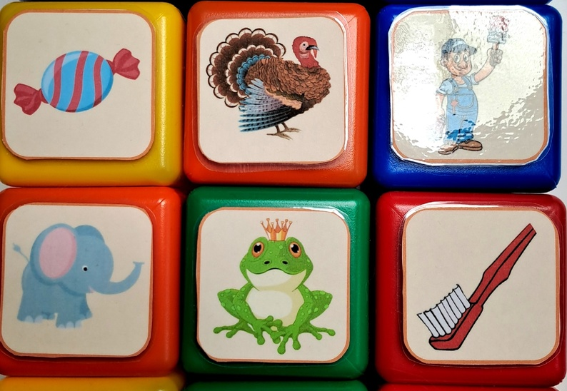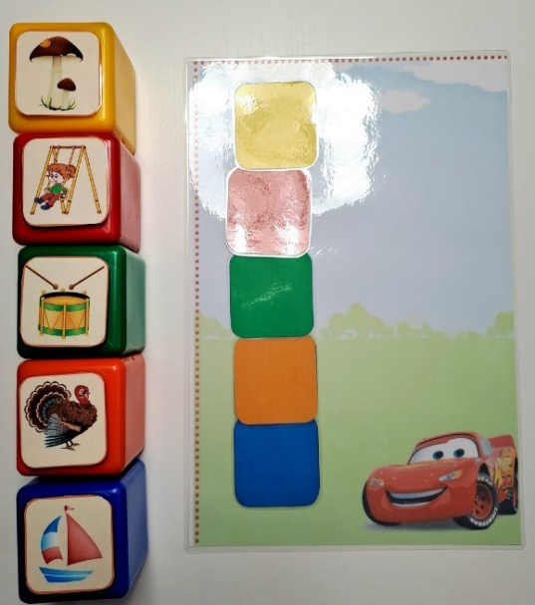
Игра «Пирамидка». Ребенку необходимо собрать все кольца пирамидки, располагая их в последовательности от большего кольца к меньшему. На каждом кольце на липучке расположена карточка с изображением артикуляционного упражнения. По мере того, как ребенок собирает кольца пирамидки в правильной последовательности, он выполняет соответствующие упражнения.
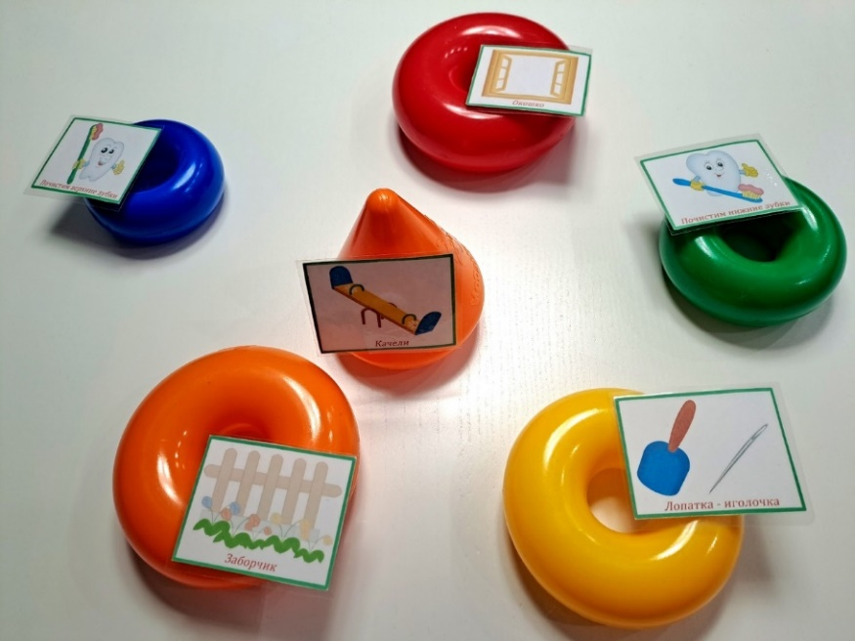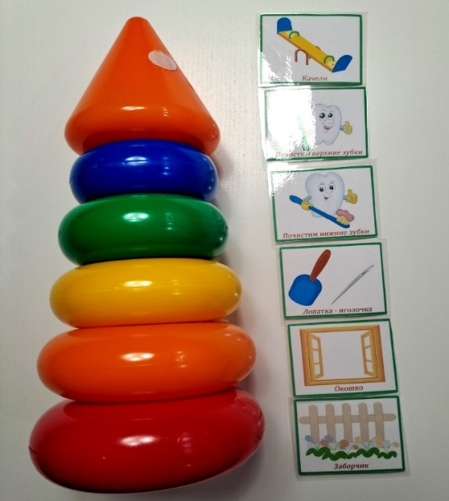
Данные игры помогают не только развивать артикуляционный праксис, но и закреплять цвета, фигуры, размеры предметов.
«Мешочек с игрушками» всегда привлекает своей «тайной». Дети достают игрушку из мешочка, называют её и выполняют упражнение на развитие орального праксиса.
Игра «Фокус» вызовет у детей восторг и эффект неожиданности. Для проведения этой игры необходимо заранее подготовить шаблоны. На листах бумаги восковым мелком белого цвета или свечкой и рисуем контуры картинок упражнений. Далее ребенку предлагаем выбрать краску любого цвета и закрасить подготовленный белый лист, на котором появляется определенная картинка, обозначающая артикуляционное упражнение.
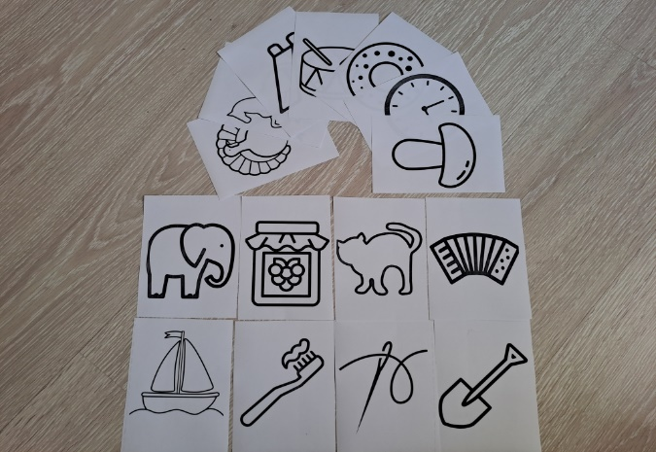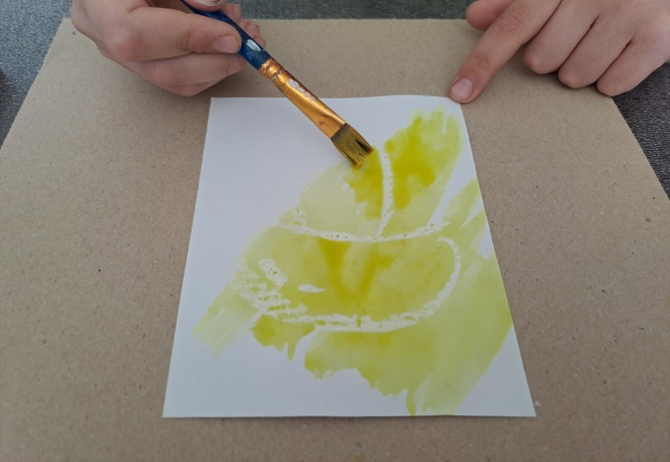
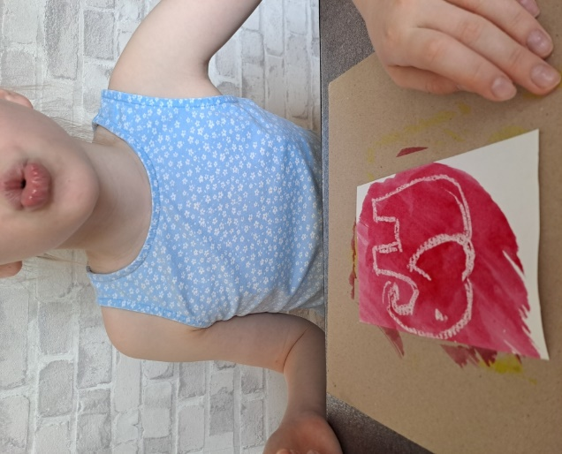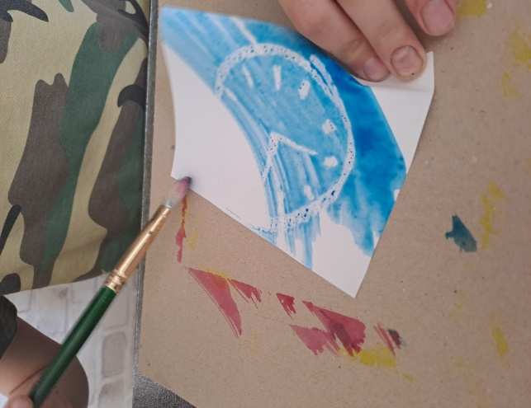
Популярной многофункциональной развивающей игрой является бизиборд. Его применение в коррекционной работе с детьми позволяет эффективно решать не только задачи сенсомоторного развития ребенка, но и является хорошим помощником речевого развития детей. Бизиборд используется для выполнения артикуляционной гимнастики и выработки воздушной струи. Он представляет собой деревянный планшет с тематическим изображением, на котором расположены замочки, шторки, под которыми в окошках находятся картинки артикуляционных упражнений.
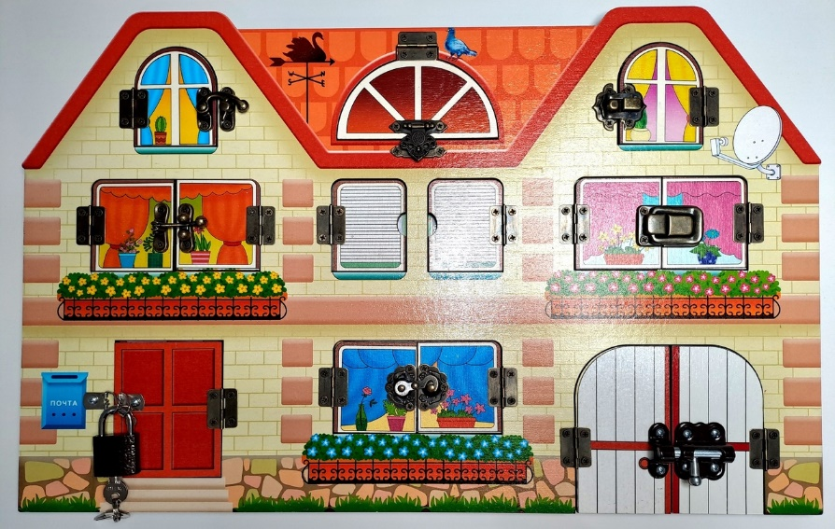
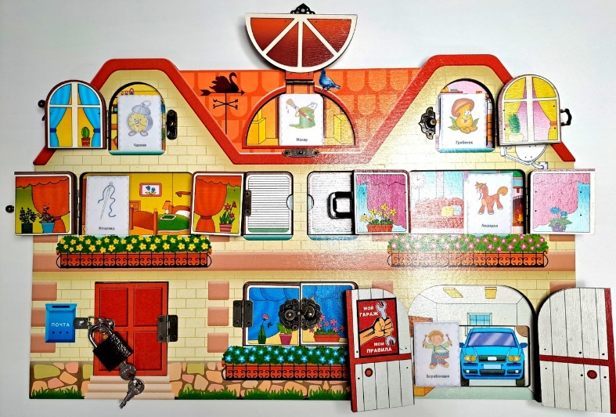
Игры ходилки-бродилки с использованием игрового поля на различные темы, фишек-игрушек и кубика позволяют провести артикуляционную гимнастику в форме соревнования, игры-путешествия. Количество игроков в такой игре может достигать 4 человек.
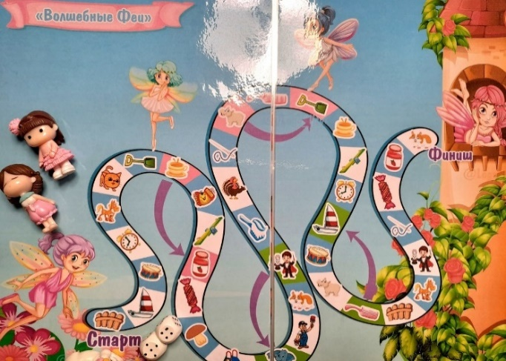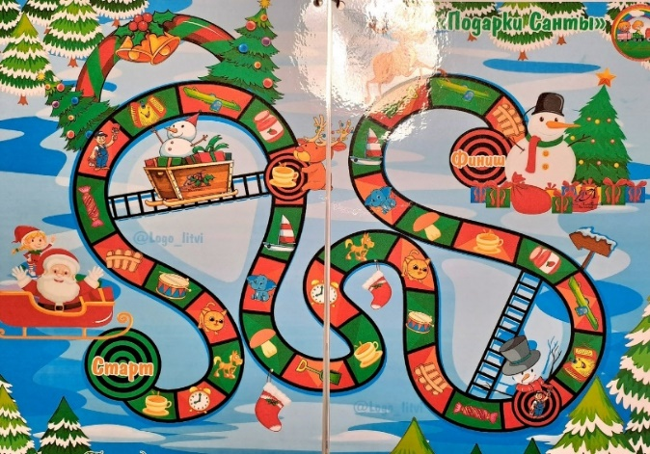
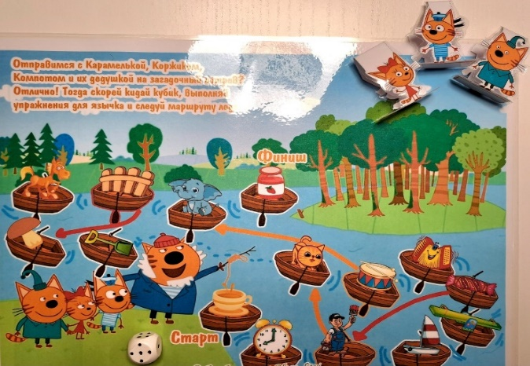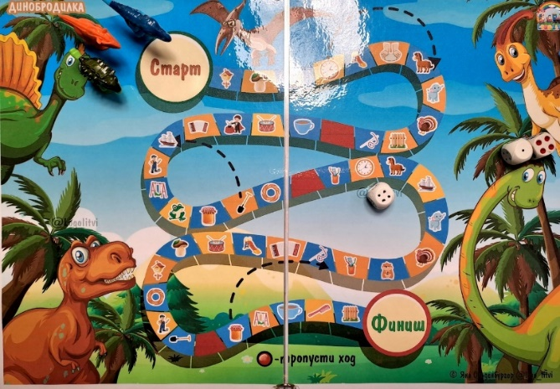
Привлекательными для детей являются сенсорные коробки, наполненные материалами разной текстуры, формы и размера: это может быть манка, фасоль, бусины, гидрогелевые шарики, искусственный лебяжий пух. Сенсорные коробки используются для стимуляции развития сенсорных навыков у детей, и как следствие для запуска и развития речи. Они помогают детям исследовать различные тактильные ощущения, развивать крупную и мелкую моторику, координацию движений, ориентацию в пространстве. Для обозначения артикуляционных упражнений используются мелкие игрушки, пуговицы, фигурки.
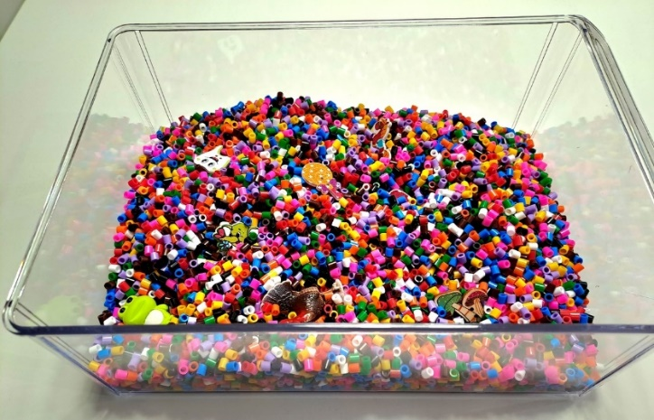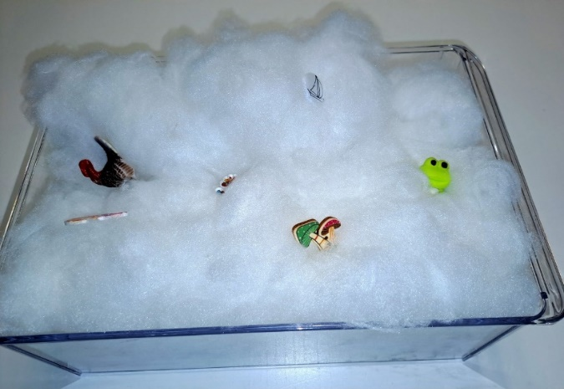
Особым интересом у детей пользуются игры с фонариком. Игры со светом — зрелищные и захватывающие, а фонарик доступен и безопасен для детей. Использование фонарика на логопедических занятиях позволяет замотивировать детей на совместную игру, способствует улучшению концентрации внимания, а самое главное, решает коррекционные задачи. Технология выполнения игр с фонариком: необходимо подобрать предметные картинки, соответствующие артикуляционным упражнениям, а также фон, за который эти картинки будут спрятаны. Листы с предметными картинками и фоном склеиваются, располагаются на тематическом поле, игра готова. Осталось только подсветить картинку фонариком и с удовольствием выполнить упражнение.
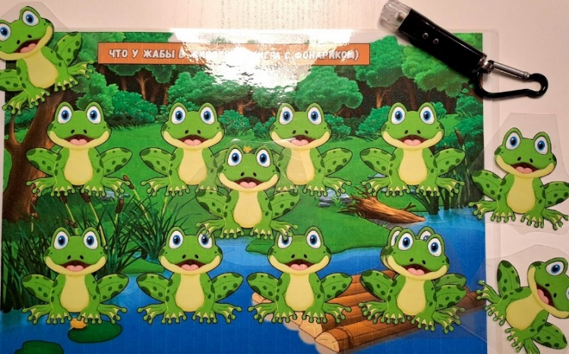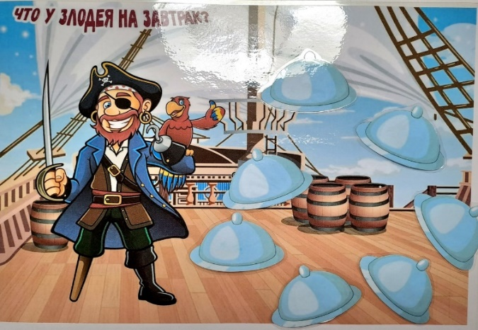
В случае затруднения самостоятельного выполнения артикуляционной позы упражнения проводятся пассивно или пассивно-активно с участием учителя-логопеда.
Отметим достоинства данных игр:
- Игры многофункциональны, просты в изготовлении, удобны в использовании.
- Развивают умственные и творческие способности детей.
- Являются ярким элементом предметно – пространственной среды.
- Мобильны.
- Дошкольники могут помогать воспитателю в изготовлении таких пособий.
- Можно использовать в разных возрастных группах.
Предложенные игры положительно влияют на формирование и развитие артикуляционного праксиса, всех сторон речевой системы и служат основой для дальнейшего развития речи ребенка.
Играйте с удовольствием!

Литература:
1. Буденная, Т.В. Логопедическая гимнастика: Методическое пособие / Т.В. Буденная. – СПб.:ДЕТСТВО-ПРЕСС, 2001. – 64 с. – ISBN 5-89814-042-5.

